Le temps qui passe : Les mois et les fêtes

Connais-tu les 12 mois de l’année ?

JANVIER FEVRIER MARS AVRIL MAI JUIN JUILLET

AOÛT SEPTEMBRE OCTOBRE NOVEMBRE DECEMBRE

Numérote les mois dans l’ordre :

MARS JUIN FEVRIER NOVEMBRE JANVIER AVRIL SEPTEMBRE MAI JUILLET

AOÛT OCTOBRE DECEMBRE

A ton avis, à quel mois correspondent ces dessins ? Entoure le nom du mois

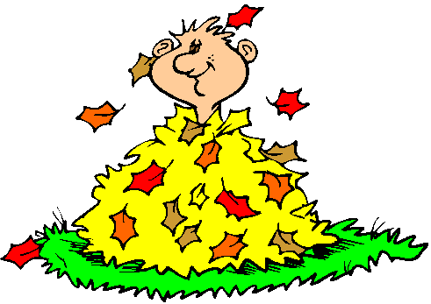JANVIER MARS OCTOBRE 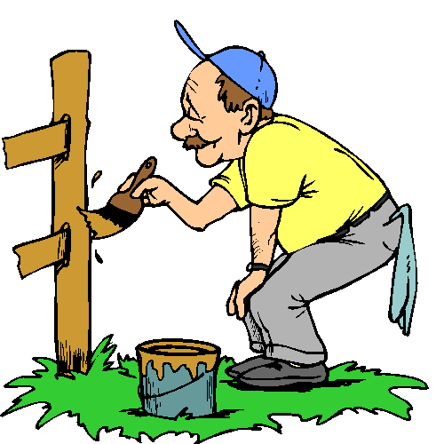 FEVRIER JUIN DECEMBRE
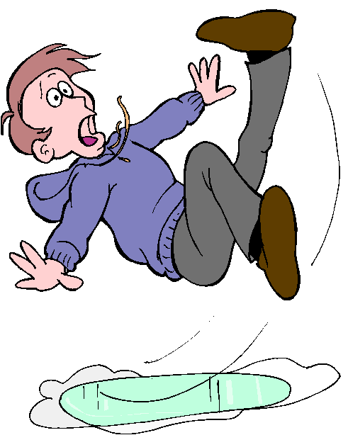 FEVRIER AOÛT AVRIL 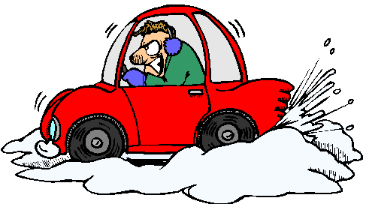JUIN MAI JANVIER

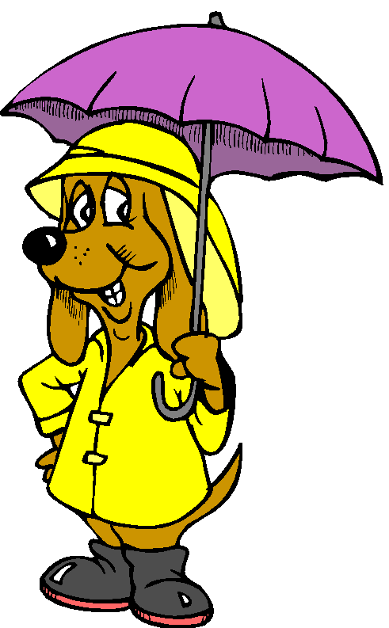JUILLET MARS DECEMBRE 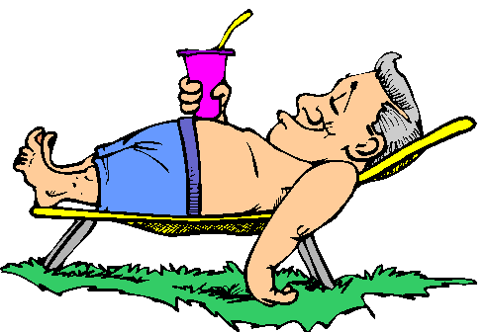 FEVRIER AOÛT MAI

Connais-tu toutes les fêtes de l’année ?

Le Nouvel An – La galette des Rois – La chandeleur – Le carnaval – Pâques – La fête des Mères – La fête des Pères – La Fête nationale – Halloween – Saint Nicolas – Noël

Observe les dessins et note le nom de la fête correspondante

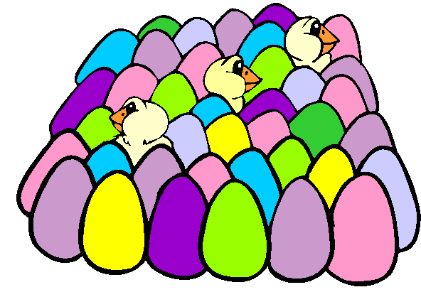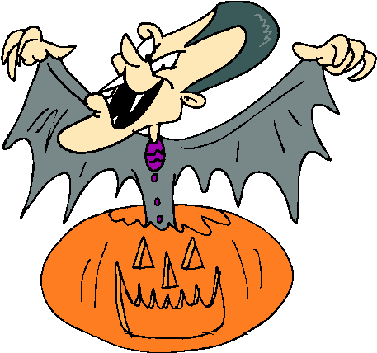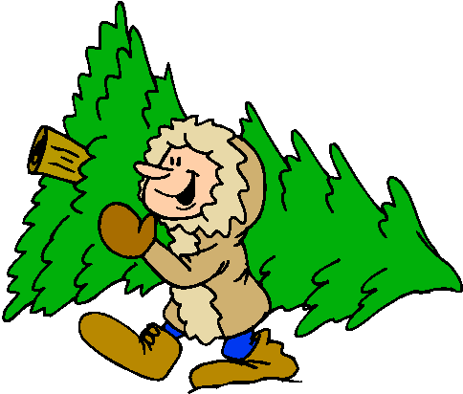

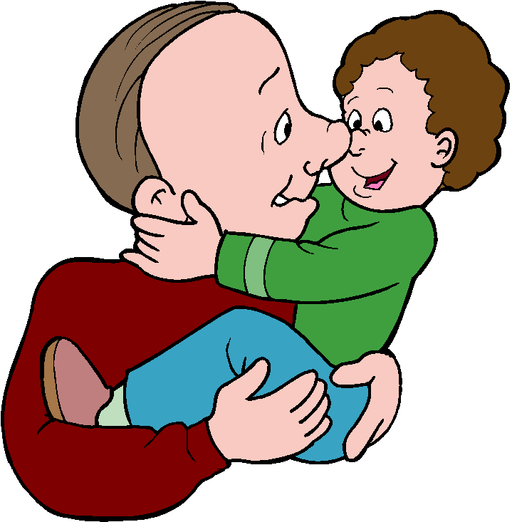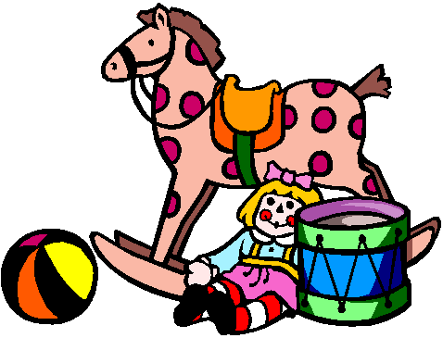

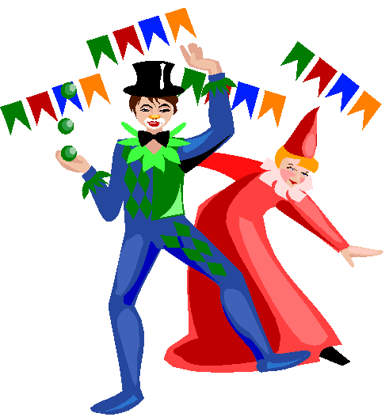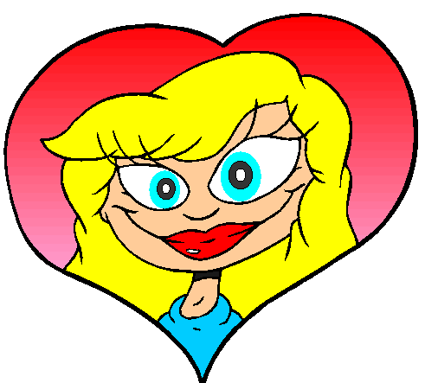

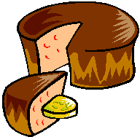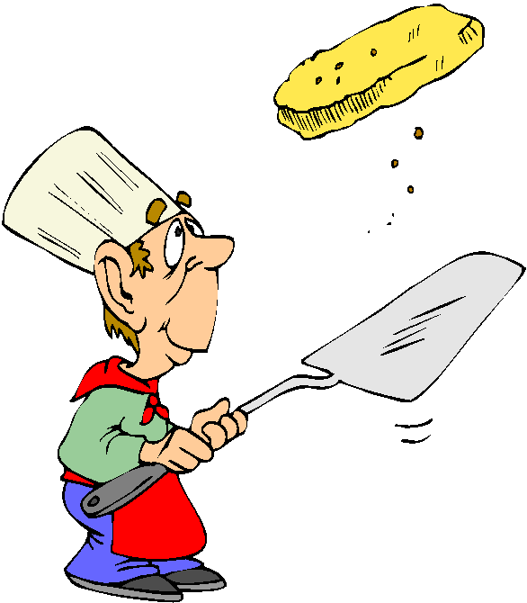
Le temps qui passe : Les mois et les fêtes

Connais-tu les 12 mois de l’année ?

JANVIER FEVRIER MARS AVRIL MAI JUIN JUILLET

AOÛT SEPTEMBRE OCTOBRE NOVEMBRE DECEMBRE

Numérote les mois dans l’ordre :
3 6 2 11 1 4 9 5 7
MARS JUIN FEVRIER NOVEMBRE JANVIER AVRIL SEPTEMBRE MAI JUILLET
8 10 12
AOÛT OCTOBRE DECEMBRE

A ton avis, à quel mois correspondent ces dessins ? Entoure le nom du mois

JANVIER MARS OCTOBRE FEVRIER JUIN DECEMBRE
FEVRIER AOÛT AVRIL JUIN MAI JANVIER

JUILLET MARS DECEMBRE FEVRIER AOÛT MAI

Connais-tu toutes les fêtes de l’année ?

Le Nouvel An – La galette des Rois – La chandeleur – Le carnaval – Pâques – La fête des Mères – La fête des Pères – La Fête nationale – Halloween – Saint Nicolas – Noël

Observe les dessins et note le nom de la fête correspondante
Pâques Halloween Noël
Fête des Pères saint Nicolas Fête nationale

Carnaval Fête des Mères Nouvel An
Gâteau des Rois La chandeleur

